**教育部補助學生海外研修暨實習返國後重要繳交單據說明書**

1. **返國後一週內:**

學生海外研修(實習)結束，請依規定於至國際處承辦人員(分機：2308)繳交核銷單據，單據細節如下：

* 1.電子機票 (往返兩趟之所有機票，如有停留他國一天以上亦須繳交電子機票紙本及電子檔，如有停留他國一天以上亦須繳交票根)
* 2.來回班機登機證票根(往返兩趟之所有票根，如有停留他國一天以上亦須繳交票根)
* 3.代收轉付收據(透過旅行社) 或航空公司購票證明(直接向航空公司) (若有搭乘外國際航空公司，請填寫附件表格!)

(以上兩個文件皆須填入買受人及統一編號!買受人請填:元培醫事科技大學/統一編號請填:46802307)

* 4.入學許可書影本
* 5.海外研修成績單影本
* 6.課程結訓證書影本
* 7.國外學校學費證明(申請學校是否為姐妹校：  是   否 )
* 8.護照(照片頁)影本
* 9.護照內頁出境章、入境章影本(如有停留他國一天以上，也請提供影本證明)

1. **返國後一個月內:**

* 1.繳交心得報告，並上傳至以下網站:

(流程；請選xxx年度→學海飛颺與學海惜珠→學生登入心得與滿意度問卷→請輸入身分證字號、出生年月日或 學號登入→上傳心得、填問卷)

<http://www.studyabroad.moe.gov.tw/selectyear.php>

另寄E-mail至[miyabi@mail.ypu.edu.tw](mailto:miyabi@mail.ypu.edu.tw)，並註明科系、年級、姓名。

並繳交心得PPT (以e-mail方式寄給國際處承辦人員)

* 2.核可後之學分抵免單影本(教務處(註冊組)網頁下載→系主任同意蓋章→送至註冊組核可)

---------------------------------------------------------------------------------------

**注意事項：**

1. 學生務必繳交上述單據、心得等，核銷作業完成後，將另行通知學生領取獎助金餘款。
2. 如果未依規定時間內繳交單據、心得等相關資料等，造成無法如期完成核銷，學生必需承擔繳回已領取獎助金之後果，並不得領取獎助金餘款，請學生務必按時繳交。

**我了解上述要繳交之資料，繳交時限及相關注意事項，並同意依規定如期繳交資料；亦同意承擔無法核銷時之後果。**

**學生簽章：**

**日 期：**

**承辦人簽章：**

**附錄1電子機票範本**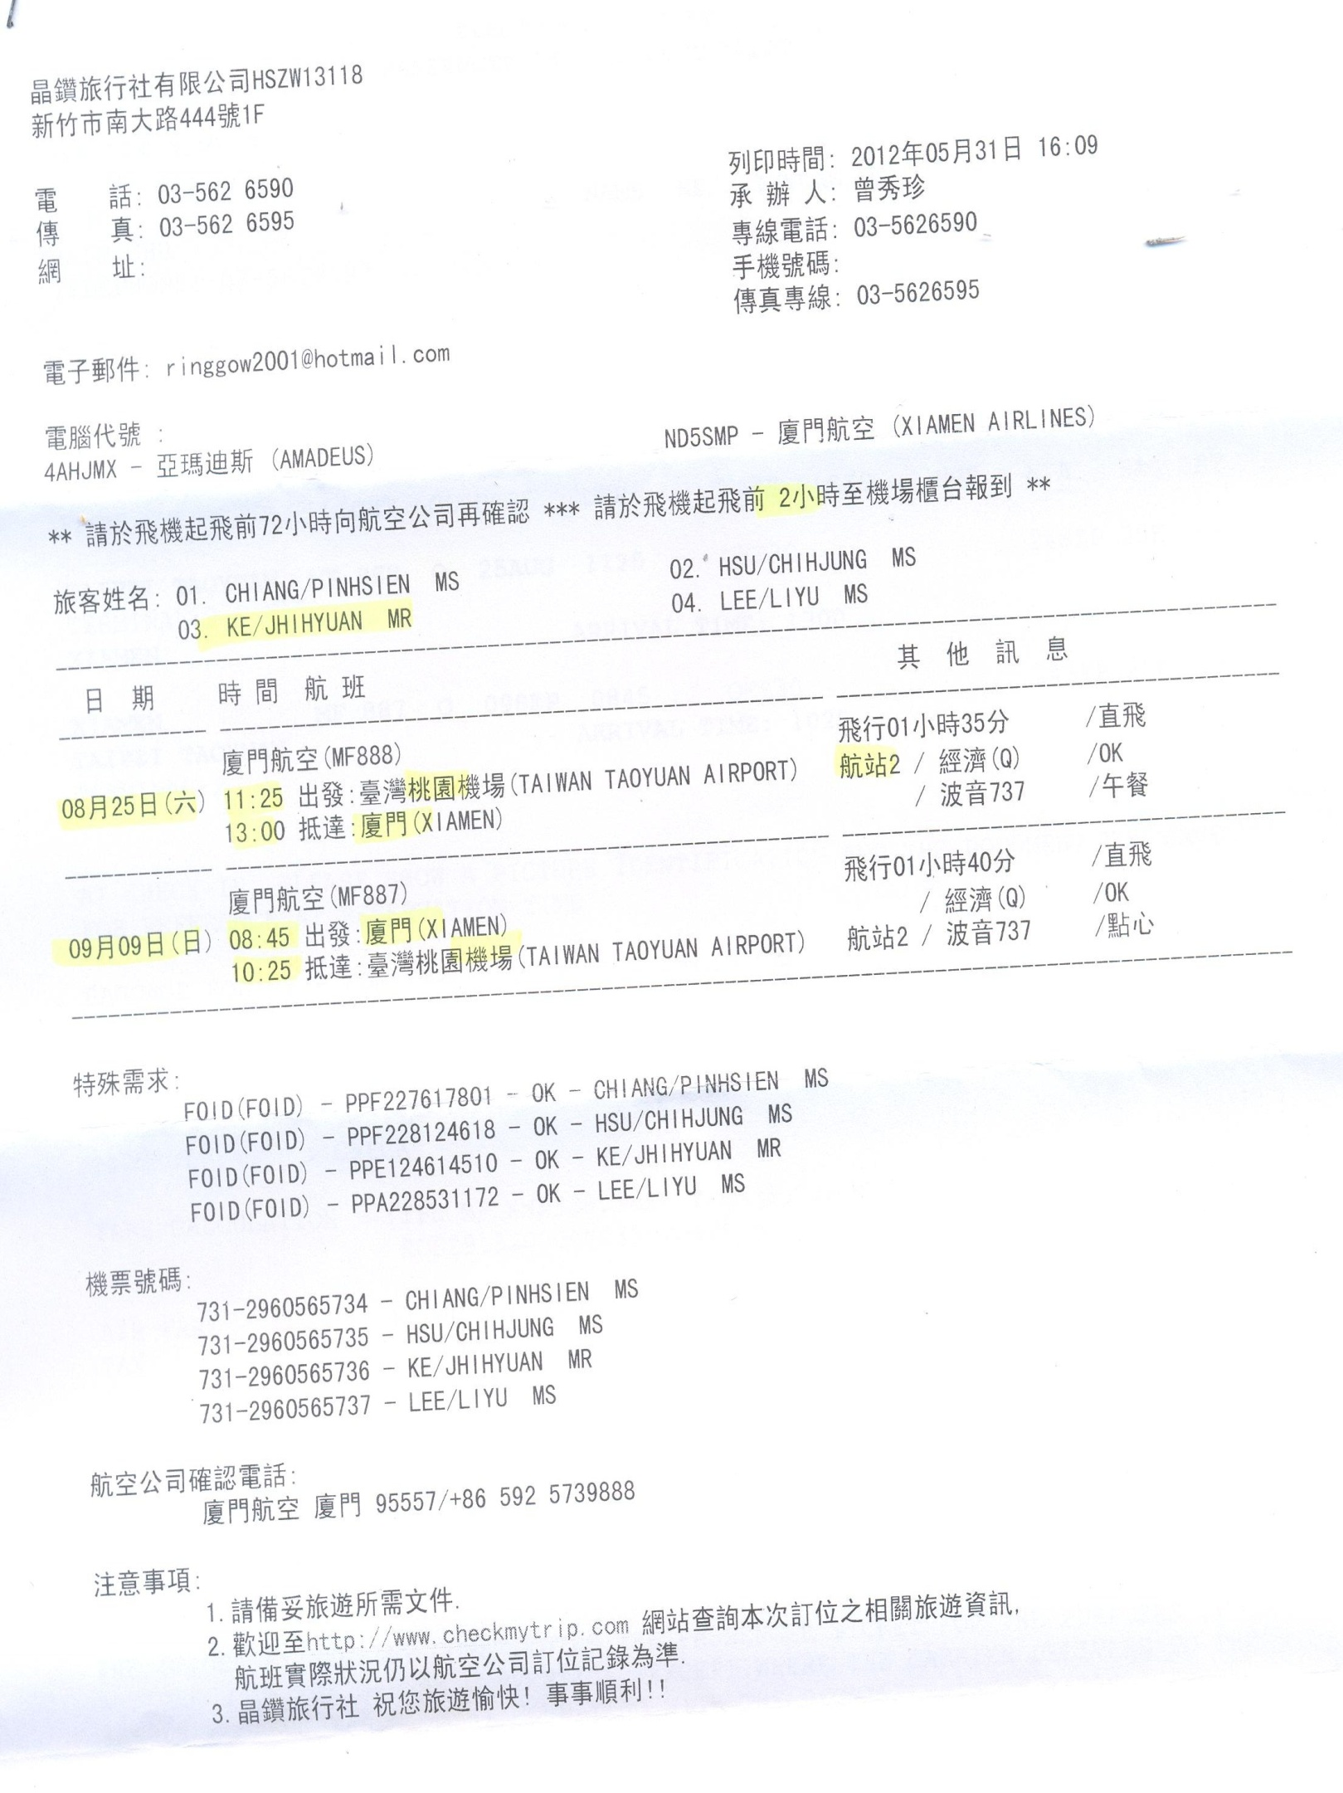

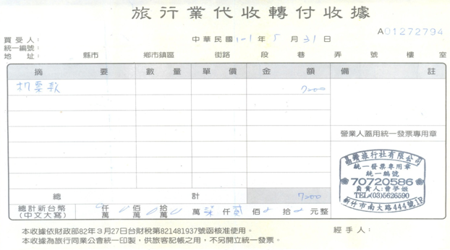**附錄2旅行社代收轉付收據範本**

元培醫事科技大學

46802307

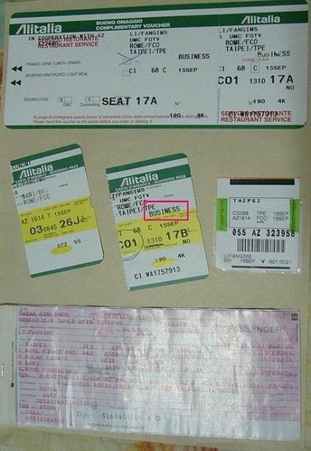  
**附錄3機票票根範本**